资料编码 |  | 产品名称 | NGN
密 级 | 工程师/合作方工程师 | 产品版本 | V300
编写部门 | 核心网产品部 | 资料版本 | V1.0

NGN汇接模式全网智能化工程方案指导书

拟 制： | 刘毅 | 日 期： | 2005-07-27
审 核： | 全网智能化资料小组 | 日 期： | 2005-08-01
审 核： | 周伟强 | 日 期： | 2005-08-01
批 准： |  | 日 期：



华 为 技 术 有 限 公 司
版权所有 侵权必究
修订记录
日期 | 修订版本 | 描述 | 作者
2005-07-27 | V1.0 | 评审后修订 | 刘毅

目 录
背景. NGN网络的发展现状 1
第1章 NGN汇接局技术方案建议 2
1.1 网络智能化建网方案 2
1.1.1 利用NGN进行全网智能化建设，覆盖窄带老用户 2
1.1.2 将NGN覆盖到本地网宽带用户 3
1.1.3 PSTN/NGN/3G多网络业务融合 4
1.2 汇接层面建设方案 4
1.2.1 采取NGN进行汇接层改造的意义 4
1.2.2 采取NGN进行汇接层改造的模型 5
1.3 信令组网建议 7
1.4 承载网组网建议 8
1.4.1 局端组网 8
1.4.2 维护网组网 9
1.4.3 计费组网 9
1.4.4 承载网规划与优化 10
1.5 NGN系统处理能力说明 13
1.5.1 NGN话务模型以及工程配置参数取值计算举例 13
1.5.2 关于系统处理能力的计算 13
1.5.3 Caps的估算方法 15
1.6 承载网带宽计算 16
1.6.2 H.248信令流量带宽计算 17
1.6.3 MGCP信令流量带宽计算 17
1.6.4 软交换与SG间SIGTRAN信令流量带宽计算 18
1.6.5 软交换与SHLR间SIGTRAN信令流量带宽计算（MAP） 18
1.6.6 媒体流带宽： 19
1.6.7 网管带宽 19
1.7 SHLR的处理负荷要求 20
1.8 NGN全网智能化关键技术说明 22
1.8.1 呼叫流程 22
1.8.2 软交换与SHLR接口 23
1.8.3 双归属 23
1.9 网络智能化解决方案的安全保障 24
1.9.1 交换中心安全性 24
1.9.2 数据中心安全性 28
1.9.3 智能网平台安全性 28
1.9.4 网络安全性 29
1.10 网络智能化解决方案的优越性 31
1.10.1 各中心功能定位清晰 31
1.10.2 组网安全性保证 32
1.10.3 满足交换中心的能力与商用要求 32
1.10.4 满足通过汇接局出市话详单的性能要求 32
1.10.5 满足用户中心的性能与商用要求 33
1.10.6 满足交换中心支持HLR的能力和应用要求 34
1.10.7 满足汇接局SSP能力要求 34
1.10.8 网络智能化工程及业务经验 34
1.11 运营支撑系统的建议 35
1.11.1 后台运营支撑系统的建设 35
1.11.2 联机计费采集方案 37
1.11.3 SoftX3000的计费功能 38
1.11.4 话单分级存储 39
1.11.5 业务运营支撑接口 40
第2章 工程实施细则 42
2.1 工程准备 42
2.1.1 主要关注问题 42
2.1.2 数据准备 42
2.1.3 客户配合工作 42
2.2 工程安装 43
2.2.1 硬件安装 43
2.2.2 数据规划 43
2.3 设备调试 43
2.4 配置实例 44
2.4.1 实例组网图 44
2.4.2 应用要求 44
2.4.3 基础数据规划 44
2.4.4 主要配置脚本 46
附录1. 项目进度计划 47
附录2. 数据准备与数据规划 48

插图目录
图1-1 NGN全网智能化覆盖窄带用户 1-2
图1-2 NGN覆盖宽带用户 1-3
图1-3 PSTN/NGN/3G多网络业务融合 1-4
图1-4 汇接层改造模型举例 1-5
图1-5 NGN局端组网 1-8
图1-6 维护网组网 1-9
图1-7 计费组网 1-9
图1-8 不同网络条件下的业务表现 1-11
图1-9 本地网话务流向图 1-20
图1-10 呼叫流程 1-22
图1-11 SoftX3000与SHLR连接示意图 1-23
图1-12 NGN网络分隔模型图 1-25
图1-13 NGN基于VPN的组网图 1-26
图1-14 软交换与DCN互连示意图 1-36
图1-15 分层管理示意图 1-36
图1-16 混合放号业务示意图 1-37
图1-17 话单存储和传送 1-39
图1-18 运营支撑接口方案一 1-40
图1-19 运营支撑接口方案二 1-41
图2-1 实例组网 2-44
表格目录
表1-1 语音，视频业务 1-10
表1-2 传真，Modem业务 1-10
表1-3 VOIP语音质量定义 1-11
表1-4 承载网质量等级定义 1-11
表1-5 某地区NGN话务模型以及工程配置参数取值 1-13
表1-6 各协议的每次呼叫带宽 1-16
表1-7 网管带宽 1-19
表2-1 SoftX3000与SCP之间的对接参数 2-45
表2-2 SoftX3000与SHLR之间的对接参数 2-45
附录1：项目进度表 2-47

关键词：
NGN工程 全网智能化 工程规范 汇接局

摘 要：
NGN技术经过最近几年的大力发展，已经具备成熟稳定商用的条件，考虑和现网PSTN的融合，采用网络智能化的方式来建设NGN将是最好的选择。
网络智能化除了解决当前PSTN端局业务能力的问题，还应符合面向未来网络融合的趋势。随着宽带网络带宽的快速提升、QoS及安全技术的不断完善，在宽带网络上向用户提供集语音、数据、视频为一体的多媒体业务已成为通信网络发展的目标。因此现有电信网络向下一代网络转型已是大势所趋，NGN的出现正是固定网络运营商重新崛起的希望所在，在利用NGN进行技术转型的过程中，现有固网需朝着智能化、移动化、宽带化的方向演进。

缩略语清单：

参考资料清单：
《陕西电信NGN网络智能化工程技术建议书》
《综合智能HLR系统技术规范》
《全网智能化市场技术指导书(固定软交换)》

问题反馈：
本文档在使用过程中发现的任何问题，请直接在网站提意见反馈及产品技术建议。

背景. NGN网络的发展现状
NGN技术经过最近几年的大力发展，已经具备成熟稳定商用的条件，考虑和现网PSTN的融合，采用网络智能化的方式来建设NGN将是最好的选择：
        - 根据业界多年的NGN建设模式尝试，建设叠加网或简单端局替换不适合传统的大固网运营商，NGN全网智能化成为一个非常好的同时兼顾新旧用户的NGN建网模式；
        - 中国电信集团公司已明确了NGN的战略发展方向，这是大势所趋；
        - 2004年广东电信NGN规模试商用的成功已证明软交换系统的商用成熟度和稳定度，目前再引入软交换建设汇接局已不存在设备稳定性风险；
        - 中国移动采用华为公司软交换技术建设了100万线的移动长途骨干平面，经过了中秋及春节的大话务量考验，证明了华为软交换技术的成熟度；
        - 在既有汇接局软交换平台上，可同时发展宽带、多媒体终端用户，切入优质细分市场，以提高竞争实力；
        - NGN从架构上具有天然的业务开放型，为今后的业务平台的建设和发展提供了良好的交换平台。
网络智能化除了解决当前PSTN端局业务能力的问题，还应符合面向未来网络融合的趋势。随着宽带网络带宽的快速提升、QoS及安全技术的不断完善，在宽带网络上向用户提供集语音、数据、视频为一体的多媒体业务已成为通信网络发展的目标。因此现有电信网络向下一代网络转型已是大势所趋，NGN的出现正是固定网络运营商重新崛起的希望所在，在利用NGN进行技术转型的过程中，现有固网需朝着智能化、移动化、宽带化的方向演进。
在新的建设时期为了更好的促进市场的发展，拟在充分利用现有网络资源的前提下，优化网络结构，加强汇接局层面的建设，在网络智能化的建设思路下，让汇接层面成为网络智能化中的交换中心，汇接局兼SSP局，配合业务中心（综合业务平台）、用户数据中心（SHLR）的建设，在提高网络运行效率的同时，开放多种智能业务，特编写本汇接层面建设技术建议书。

NGN汇接局技术方案建议

网络智能化建网方案
全网智能化主要通过对现有网络的调整，优化网络结构，降低智能网SSP的位置，便于智能业务的开展，减少中继占用；通过设置集中的用户属性服务器，集中存放用户号码、用户签约信息等用户属性，可灵活地实现各种智能业务；满足用户的需求，实现用户业务定制；细分来说，NGN网络智能化要实现下面三个目标：
        - 提升PSTN老用户的业务能力，增加用户ARPU值；
        - 满足新用户包括新的POTS用户、分组用户、宽带用户的业务需求；
        - 未来PSTN/NGN/3G并存时，实现多网络的业务融合；
对照上述三个目标，NGN全网智能化也分为三步实施：
第一步：NGN全网智能化覆盖窄带用户；
第二步：NGN覆盖宽带用户；
第三步：实现PSTN/NGN/3G多网络业务融合；

利用NGN进行全网智能化建设，覆盖窄带老用户
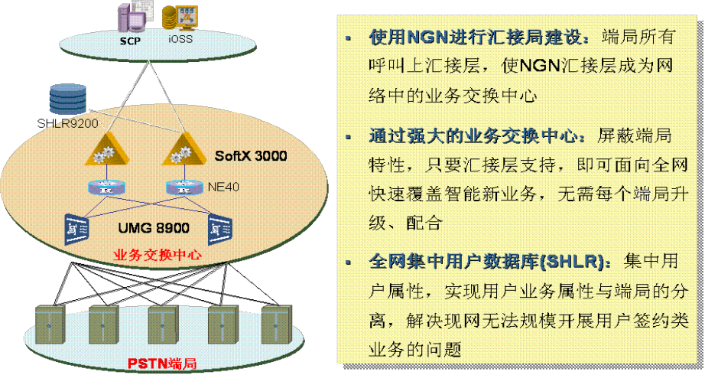
          - NGN全网智能化覆盖窄带用户
        - 投资节省：使用NGN建设，在解决PSTN网络智能化的同时，又能够面向未来，随需发展NGN用户和业务，相当于一个投资两份回报
        - 业务体验：现网老端局不需任何软硬件更改，即可全网开放业务
        - 市话详单：通过汇接局出全网市话详单，无需端局升级、改造和大量联机采集费用，方便低成本实现联机实时计费
        - 网络结构优化：符合目标结构，降低网络综合成本，解决大量小端局问题
        - 维护体制简化：端局的路由和维护大大简化，节省大量的维护人力，降低端局维护人员要求，更好地支持集中维护

将NGN覆盖到本地网宽带用户
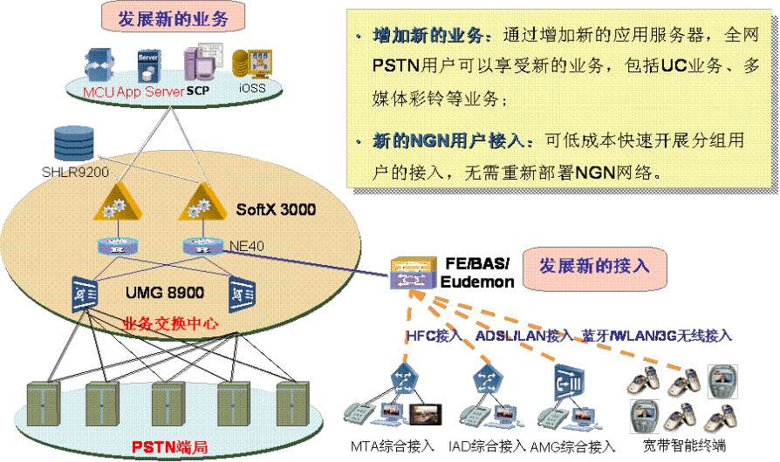
          - NGN覆盖宽带用户
        - 增加新的融合业务：通过增加新的应用服务器，全网PSTN用户可以享受NGN系统的综合业务，例如包括UC业务、多媒体彩铃业务等
        - 增加的NGN宽带用户接入：不增加软交换核心系统硬件投资，可低成本快速开展分组用户的语音/数据宽带接入
        - 面向网络未来演进：在汇接局引入软交换后，可逐步将PSTN用户向NGN平滑迁移，对最终用户不会造成业务影响

PSTN/NGN/3G多网络业务融合
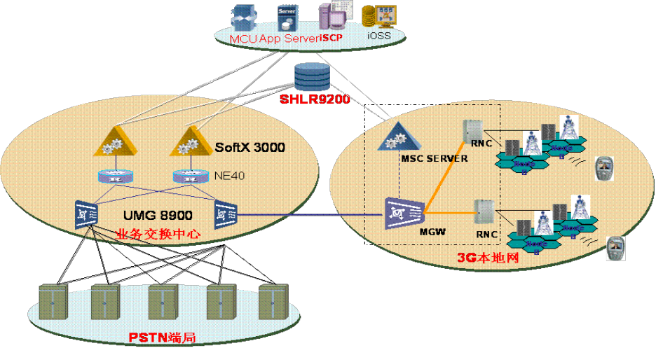
          - PSTN/NGN/3G多网络业务融合
        - SHLR升级到支持3G HLR功能，集中保存本地网所有用户属性
        - ENIP升级到支持综合SCP功能
        - 融合业务包括：小灵通用户向3G的迁移；一个号码在多网络的综合接入：如语音、视频、移动的同振，OpenEye；同时面向多网用户提供融合业务解决方案。

汇接层面建设方案

采取NGN进行汇接层改造的意义
经过前几年PSTN和PHS的高速发展，使PSTN网和PHS网的一些问题显现出来，特别是近年来省各运营商采用新技术、新设备加入现有电信业务的竞争中来，更凸显出中国的固网电信市场现有网络的存在的问题：
        - 网络中现有部分设备机型较老，号码分析和号码变换能力差，就连简单的接入码的智能业务也难以实现
        - 各本地网端局设备机型较多，部分机型支持新业务能力较差
        - 网络中用户数据分散在各个交换端局，对于被叫类业务，由于业务属性与被叫相关，中间接续交换机无法感知其业务属性，使得全网被叫类智能业务无法开展
        - 部分本地网的汇接局交换设备不具备SSP功能
        - 智能网SSP位置高，智能业务开展困难，中继资源浪费严重
因此，为了顺应网络的发展，提高运营商的市场竞争力，必须对现有的电信网络进行改造：
        - 如果在端局进行改造，改造工程量较大，因此考虑采用在汇接层面进行改造的模式
        - 对汇接局交换机进行升级扩容比新建交换设备的综合造价还要高，而且对业务的支持能力有限，所以考虑采用替换的方式。
        - 由于TDM交换机受技术条件的限制，已越来越难以胜任用户新的业务需求，所以考虑用软交换替换的方式。
综合以上因素，网络智能化的改造考虑引入软交换设备替换汇接层面的交换设备，同时在现有软交换网络的基础上，引入外置式的全网用户属性存放平台SHLR，实现智能用户属性的统一存放和管理。

采取NGN进行汇接层改造的模型
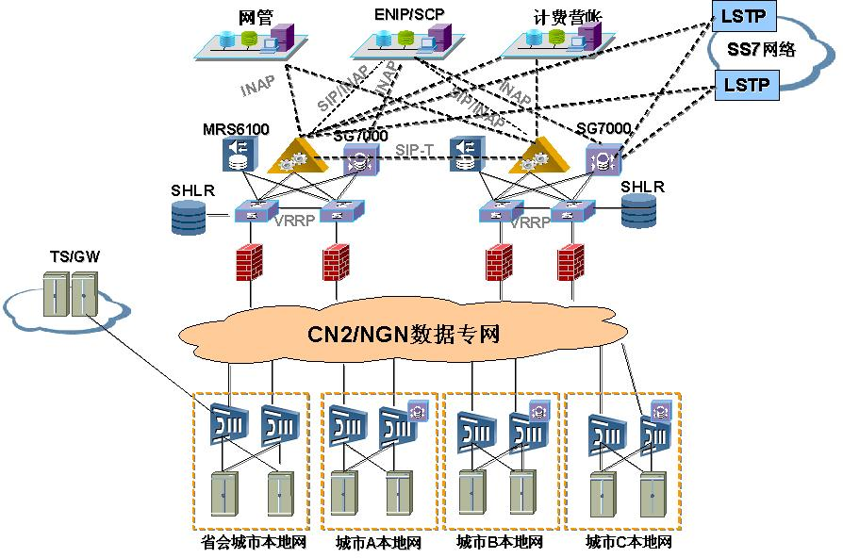
          - 汇接层改造模型举例
假设图中每个本地网都是有若干个汇接区汇接话音业务的混合结构，同时各端局之间也开放有直达路由，端局数量多，结构复杂。
可以考虑通过在汇接层面进行优化，建设独立且业务功能强大的汇接层面兼智能网SSP，取消端局间直达电路，通过将汇接局作为全网的“交换、智能、管理、计费、信令”核心，通过这种网络的调整在以下二个方面是有益的：
1）优化后可以建成一个清晰的二级目标网结构，提高网络运行效率，降低网络运行维护成本，增强网络可扩展性；
2） 通过汇接局兼SSP作为全网业务提供点－解决网络智能化，弥补端局层面功能缺陷和差异，提升新型业务在全网统一开放的能力，提高对市场需求的响应速度。
网络智能化改造按照以下方案进行建设：
1）将原有各本地网（A市、B市、C市、省会）的若干汇接区合并为1个大的双平面汇接区，新建一对中继媒体网关（TG）对整个本地网内所有端局进行汇接，所有端局对这一对TG实现双归属，新建TG的局址可在原有的汇接局局址中选择2个机房条件较好、位置足够的机房。
2）以上图的四个本地网为例，新建两套NGN核心设备（包括软交换设备、信令网关设备、媒体资源服务器设备、用户属性数据库），两套软交换管理省会城市本地网的两台TG以及其他A、B、C本地网三个地区的汇接TG。在本地网较多的省份，可以考虑建设多套NGN核心设备。
3）各地市每个TG对其所有端局全覆盖，２个TG负荷分担工作，采用来去话汇接的方式。各本地网之间的长途话务优选TG之间的IP中继，原有的长途中继可暂时保留作为备选路由。
4）端局路由的调整，新的汇接层面建设后，端局除保留已有专网的直达路由外，原有的至长途、关口、其他端局的直达中继全部取消，改由汇接局转接，包括原端局内部呼叫也上到汇接层面进行呼叫处理以及用户属性查询。
5）考虑现网IPAS（IP自治域）到汇接局的中继负荷较大，以及后续有较大扩容，IPAS到汇接局之间的中继负荷按0.5ERL/线计算；此外专网单点容量较小，中继无法复用，考虑汇接局到专网的中继继续保留现状；其他端局到汇接局、汇接局到长途、关口、窄带SSP之间的中继负荷按国标规定的0.7ERL/线计算。
6）从网络层面考虑汇接层面的安全性，每台汇接TG各承担本地网总话务量的100％。
7）考虑后期扩容，配置中继数量应留有较大的冗余，在后续开放智能业务时中继扩容压力会比较小。

信令组网建议
省会城市本地网设置一对独立的信令网关SG7000完成NGN汇接层面与各端局、长途局、关口局、窄带SSP等交换机之间七号信令在TDM和IP上的转换。SG7000与省会城市本地网的一对LSTP开设链路，通过一对LSTP完成到大部分局点的链路转接，为使网络结构清晰同时避免信令链路资源的浪费，建议汇接局与各端局之间尽量使用准直连链路，部分端局没有至LSTP的链路，建议在通过TG的半永久链路建立和LSTP之间的直达链路，把原来的直连链路取消。汇接局至长途局、关口局的直连链路也建议采用准直连方式。
其他地市推荐采用设置一对独立的信令网关SG7000方式组网。但根据实际情况其他地市的本地网的信令网关也可采用TG（UMG8900）内置SG的方式，两台汇接TG均内置信令网关，与该地市本地网的LSTP或者部分SP开设链路，通过准直连或直连的工作方式完成其它地市NGN汇接层面与各端局、长途局、关口局、窄带SSP等交换机之间七号信令在TDM和IP上的转换。TG/SG与当地本地网的一对LSTP开设链路，通过一对LSTP完成到各局点的链路转接，为使网络结构清晰同时避免信令链路资源的浪费，建议汇接局与各局点之间尽量使用准直连链路。
本例共设置1对SoftX3000、1对SHLR，在4个本地网内设置TG，用于替换汇接局交换机，TG覆盖本地网内的所有端局；4个本地网内分别设置信令网关SG，省会本地网设置外置的SG，其它地市可根据信令负荷的测算考虑设置内置SG或外置SG。

承载网组网建议

局端组网
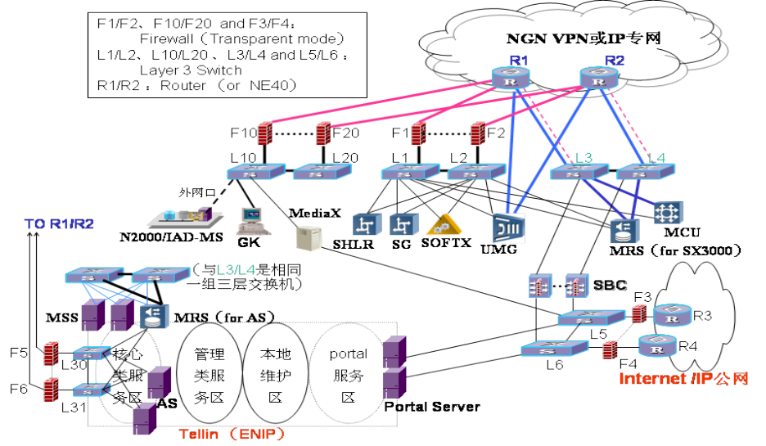
          - NGN局端组网
每套NGN核心设备都需要按照局端组网的工程规范进行组网。详情请参照：《NGN工程 局端设备组网指导书》。

维护网组网
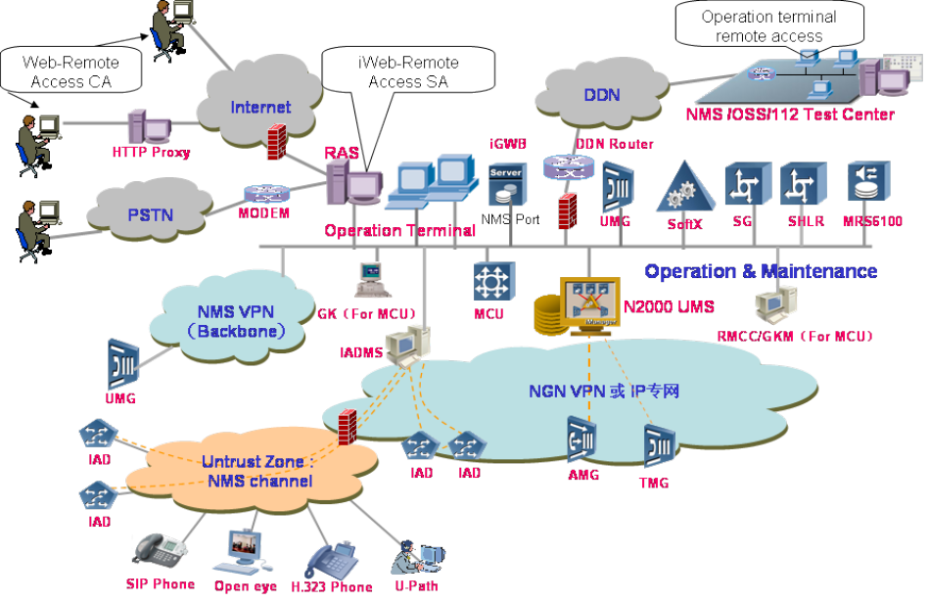
          - 维护网组网
详情请参照：《NGN工程 局端设备组网指导书》。

计费组网
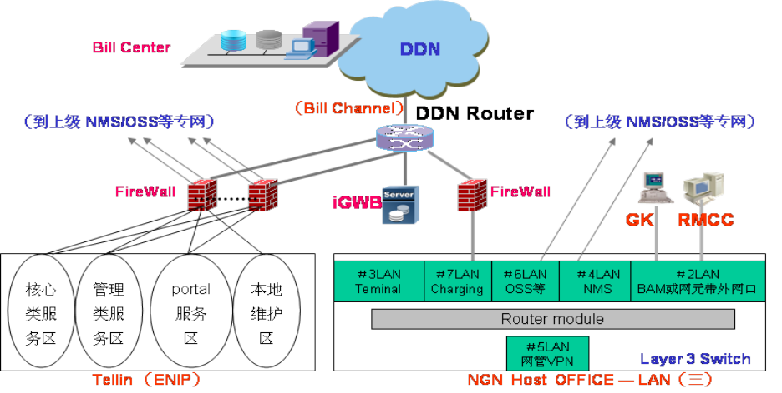
          - 计费组网
        - 应用服务器提供增值业务（如UINCA的智能业务，RMCC的视频会议业务）的话单，软交换系统提供基本业务和补充业务的话单
        - 联机计费：应用服务器/软交换系统与计费中心采用FTP文件传输协议，实现联机计费，采集方式可以为计费中心主动采集或者应用服务器/软交换系统主动传送。
详情请参照：《NGN工程 局端设备组网指导书》。

承载网规划与优化
NGN各业务对承载网性能指标要求：

时延、抖动、丢包率指标要求
            - 语音，视频业务
【业务类型】：语音，视频业务
序号 | 指标类型 | 指标名称 | 建议值 | 极限值
1 | 时延指标（端到端） | 网络平均时延 | < 40 ms | < 100 ms
2 | 抖动指标（端到端） | 网络平均抖动 | < 10 ms | < 20 ms
3 | 丢包率指标（端到端） | 网络平均丢包率 | < 0.1％ | < 1％
4 | MOS（语音业务） | Mean Option Score | 优良 | 良
5 | 视频质量（视频业务）① | 感观指标（5分制） | 1 | 2
①：使用5分制对视频质量进行感观评价（花斑，凝固，马赛克，模糊，有拖条）
1：未发现；2：轻微表现；3：明显可见；4：情况很严重；5：极为难看，影响观看
            - 传真，Modem业务
【业务类型】：传真，Modem业务
序号 | 指标类型 | 指标名称 | 建议值
1 | 时延指标（端到端） | 网络平均时延 | < 40 ms
2 | 抖动指标（端到端） | 网络平均抖动 | < 10 ms
3 | 丢包率指标（端到端） | 网络平均丢包率 | < 0.1％

参考标准
            - VOIP语音质量定义
序号 | 网络等级 | 单向时延（ms） | 包丢失率 | 抖动（ms）
1 | 良好(自定义) | ≤40 | ≤0.1％ | ≤10
2 | 较差* | ≤100 | ≤1％ | ≤20
3 | 恶劣* | ≤400 | ≤5％ | ≤60
 说明：
依据“通信行业标准YD/T 1071-2000 《IP电话网关设备技术要求》”

            - 承载网质量等级定义
级别 | MOS值 | 用户满意度
优 | 4.0-5.0 | 很好，听得清楚，延迟很小，交流流畅。
良 | 3.5-4.0 | 稍差，听得清楚，延迟小，交流欠缺顺畅，有点杂音
中 | 3.0-3.5 | 还可以，听不太清，有一定延迟，可以交流。
差 | 1.5-3.0 | 勉强，听不太清，延迟较大，交流重复多次。
劣 | 0－1.5 | 极差，听不懂，延迟大，交流不通畅。
 说明：
依据“通信行业标准YD/T 1071-2000 《IP电话网关设备技术要求》”

          - 不同网络条件下的业务表现
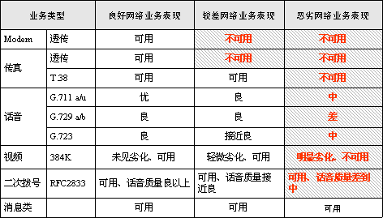
 说明：
斜线背景红字部分是不能满足运营要求的业务表现。
由于现网的诸多因素，NGN的工程往往伴随承载网的改造，改造工程需要结合各地市的实际情况。详情请参照：《NGN承载网网络规划与优化指导书》系列指导书。该指导书包括以下文档：
        - NGN承载网络概述
        - NGN承载网网络规划指导书（MPLS规划）
        - NGN承载网网络规划指导书（QoS规划）
        - NGN承载网网络规划指导书（安全规划）
        - NGN承载网网络规划指导书（核心业务网规划）
        - NGN承载网网络规划指导书（网络拓扑结构和路由协议规划）
        - NGN承载网网络规划指导书（用户接入和IP地址规划）
        - NGN承载网网络评估指导书

NGN系统处理能力说明

NGN话务模型以及工程配置参数取值计算举例
            - 某地区NGN话务模型以及工程配置参数取值
用户话务模型参数： | 参数值
每用户平均话务量(ERL) | 0.025
平均呼叫时长(秒) | 60
用户发话百分比 | 0.5
出局话务量百分比 | 0.85
申请MRS资源百分比 | 0.2
占用MRS资源的平均时长(秒) | 5
每中继平均话务量(ERL) | 0.7
平均呼叫时长(秒) | 60
上行中继百分比 | 0.5
申请MRS资源百分比 | 0.1
占用MRS资源的平均时长(秒) | 6
 说明：
（1）话务模型在不同的地区也不相同。这里仅给出一个模型和计算方法作为参考！
（2）NGN汇接局全网智能化组网中，由于端局除CentreX呼叫外，其他呼叫都要上汇接局，所以在进行话务核算时，必须考虑端局话务上移的部分。
（3）软交换在不同的话务模型下支持的最大用户和中继数量也不同。

关于系统处理能力的计算

计算公式
系统需要的BHCA[单位：K次] = 本局用户的BHCA +中继的BHCA
本局用户的BHCA[单位：K次] = 局内用户总数×每用户忙时话务量×3600/平均呼叫时长；
中继的BHCA[单位：K次] = 中继总数×每中继话务量×3600/平均呼叫时长（或按局外用户折算的BHCA）；

主处理机能力说明
一对FCCU的实际处理能力为400K BHCA，根据以上给定的某地区话务模型，用户话务量0.025/线，中继话务量0.7/DT，通话时长60秒，可以配中继或带用户的规模如下：
1）400K处理能力可以处理中继数＝400K/0.7/60*2=19047；
整机支持的中继数为：19047*40＝76万中继
假设按照70％的使用率计算,则支持的中继数为：76*0.7＝53万
2）400K处理能力可以处理的用户数＝400K/0.025/60=266667
因此SoftX3000整机能支持的用户数为：266667*40＝1067万
假设按照70％的使用率计算,则支持的用户数为：76*0.7＝746万
以350万用户数为例：假设每个用户的话务量为0.025,平均通话时长为60S，则需要软交换的处理能力为：350万*0.025/60*3600＝5.25MBHCA，系统整机处理能力为16M BHCA，即使同时运行在一台软交换上，也只消耗了SoftX3000 35％的处理能力。

系统定义的话务模型
话务模型数据应由客户提供，如果没有提供可以按照系统定义的话务模型缺省值计算（以下数据为缺省参考值）：
每用户忙时话务量（Erl）： 0.12
中继平均忙时话务量（Erl）： 0.8
平均每次呼叫申请放音比例： 0.2
平均每次提示语音放音时长（秒）： 5
平均每次呼叫申请收号比例： 0.05
平均呼叫时长(秒)： 90
要求承载64K信令的E1数量（条）： 0（如果客户没有要求，该项设为0）
本局用户各类呼叫比例：
局内 20%
出局 45%
入局 35%
局内各用户比例：
H248用户 30%
MGCP用户 30%
V5用户 0%
SIP用户 30%
H323用户 10％
局间各中继比例：
SIP 30%
ISUP 60%
H.323 10%
智能业务参数：
智能业务呼叫比例： 20％
主叫绑定卡号比例： 30％
非主叫绑定时单卡的BHCA（次）： 0.02
智能业务平均放音收号时长（秒）： 25
主叫绑定卡号放音收号资源需求： 忽略
黑白名单鉴权参数：
入局呼叫主叫号码甄别比例： 0
汇接呼叫主叫号码甄别比例： 20%

Caps的估算方法

根据用户信息计算所需要的Caps
1）根据运营商要求的用户数计算
【计算式】：CAPS = 用户数* 每用户Erl / 平均占用时长
2）根据用户要求总中继数计算
【计算式】：CAPS = 智能业务总中继*中继话务量 / (主叫平均占用时长 + 被叫平均占用时长)
3）根据用户要求话单数计算
给出单位时间内产生的话单数，根据1张话单需要的经验试呼次数计算；
CAPS = 忙时话单数 * 3 / 3600 (经验数据：每3次试呼产生1张话单)
如果用户给出要求的月话单数据，则计算方法如下
Caps = 月话单数/ 30 / 10 ×3 / 3600
即：月话单数/30为日话单数；而每天的忙时为10小时。
例如，XXX局点一天产生话单80万，则忙时Caps ＝ 80万/10 ×3 /3600＝66.7

根据主机的处理能力
FCCU：CAPS ＝ 55
BSG：CAPS ＝ 55
MSG：CAPS=55
CDB：CAPS=1400
IFM：CAPS=600

承载网带宽计算
假设有软交换两台双平面，TG（UMG）共4台，两台内置SG，外置SG两台，SHLR两台，MRS一台。单台软交换的容量按双归属考虑为300000DT，与每套独立SG之间的64K信令链路数80条，与每套TG内置SG之间的64K信令链路数20条，与每套SHLR之间的64K信令链路数60条。
各个呼叫协议所需的平均每次呼叫消息数和呼叫字节数分别为：
            - 各协议的每次呼叫带宽
呼叫协议 | 呼叫消息数 | 呼叫字节数
MGCP | 16 | 1120
H.248 | 14 | 3450
H323 | 17 | 1170
SIP | 9 | 1890

H.248信令流量带宽计算
假定：
中继平均忙时话务量：0.7Erl
平均通话时长：60s
发话比：55％
出入局呼叫均使用H.248协议。
全局平均每次呼叫消息数：28条
全局平均每次呼叫字节数：3450＋3450＝6900
网络开销字节数：
UDP 头= 64 bit (8 byte)；
IP 头= 160 bit (20 byte)；
Ethernet 头= 208 bit (26 byte)；
网络开销字节＝8+20+26＝54字节；
信令消息所需带宽＝CAPS×（消息字节数＋网络开销字节）×8＝（300000×0.7×55％）÷60×（6900＋28×54）×8＝129.544 Mbps
每台UMG与每台软交换的H.248信令带宽为：32.386Mbps

MGCP信令流量带宽计算
控制协议使用MGCP协议。
普通呼叫平均申请放音比例假定20％
平均消息数：16条
平均字节数：1120
信令消息所需带宽＝CAPS×（消息字节数＋网络开销字节）×8＝（（300000×0.7×20％）÷60）×（1120＋16×54）×8＝11.11 Mbps
注：上述MRS通道的计算不含智能放音收号通道。

软交换与SG间SIGTRAN信令流量带宽计算
固定网络平均信令的消息长度约为30字节。
宽带侧以M3UA协议计算网络开销为：
M3UA头=24
SCTP头=28
IP 头= 160 bit (20 byte)；
Ethernet 头= 208 bit (26 byte)；
网络开销字节＝24＋28＋20＋26＝98字节。
按最大计算：
使用64K链路时，假定承载负荷为0.2Erl，则每秒消息数为：64000×0.2÷（30×8）＝54包
则每条64K链路承载在IP所需的信令消息带宽：64000×0.2＋98×54×8＝55.1 Kbps。
使用2M链路时，假定承载负荷为0.4Erl，每条2M承载31条链路，
则每秒消息数为：64000×31×0.4÷（30×8）＝3317包
则每条2M链路承载在IP所需的信令消息带宽：64000×31×0.4＋98×3317×8＝3394.1 Kbps。
内置SG的SIGTRAN信令消息带宽：20×55.1=1.102Mbps
外置SG的SIGTRAN信令消息带宽：80×55.1＝4.408 Mbps。

软交换与SHLR间SIGTRAN信令流量带宽计算（MAP）
MAP协议平均信令的消息长度约为130字节。
按最大计算：
使用64K链路时，假定承载负荷为0.4Erl，则每秒消息数为：64000×0.4÷（130×8）＝24.6包
则每条64K链路承载在IP所需的信令消息带宽：64000×0.4＋98×24.6×8＝44.9 Kbps。
SIGTRAN信令消息带宽：60×44.9＝2.69 Mbps。

媒体流带宽：

中继媒体网关UMG8900媒体流带宽计算
根据原有网络与UMG8900间的中继数计算，2M/DT。

媒体资源服务器MRS6100媒体流带宽计算
1）通道数计算：
普通呼叫平均申请放音比例假定20％，平均放音时长假定5s。
单台MRS6100普通呼叫放音通道数＝CAPS×平均申请放音比例×平均放音时长＝（300000×0.7÷60）×20％×5＝3500
注，以上计算不含智能放音收号通道，智能呼叫放音通道数＝智能CAPS×平均放音时长÷通道占用率（0.7～0.995）。
2）媒体流总带宽
3500×64×1.41 Kbps＝315.84 Mbps

网管带宽
iManager N2000 UMS网管系统管理各设备所需带宽：
            - 网管带宽
每个UMG8900和UMS网管之间的带宽要求 | 128K
每个SG7000和UMS网管之间的带宽要求 | 128K
每个MRS6和UMS网管之间的带宽要求 | 16K
每个SoftX3000和UMS网管之间的带宽要求 | 256K
客户端和UMS网管之间的带宽要求 | 128K

SHLR的处理负荷要求
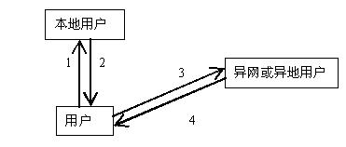
          - 本地网话务流向图
本地网的话务模型如图7所示，本地网话务流向可分为下述四个流向：
话务流向1：本地用户间的发话话务
话务流向2：本地用户间的受话话务
话务流向3：本地用户向异网或异地的呼叫
话务流向4：异网或异地用户向本地的呼叫
在上述的四个流向中：
话务流向1需要到SHLR进行号码查询；
话务流向2由于在发话端话务流向1已进行了号码查询，不需要再进行号码查询。
对于话务流向3，如果端局支持主叫号码变换，则不需要发往SHLR进行号码查询，如果端局不支持主叫号码变换，则需要发往SHLR进行号码查询；
对于话务流向4，需要发往SHLR进行号码查询；
假设：用户的发话话务量比例为0.55，
本地网的话务比例为m，
本地网不支持主叫号码变换的比例为n
则对上述四个话务流向，需要进行SHLR号码查询的话务占总话务的比例为：
话务流向1：0.55×m;
话务流向2：0；
话务流向3：0.55×（1-m）×n；
话务流向4：0.45×（1-m）；
总的需要进行SHLR号码查询的话务比例为：
0.55×m＋0.55×（1-m）×n＋0.45×（1-m）
＝0.55m＋0.55n－0.55mn＋0.45－0.45m
＝0.1m＋0.45＋0.55n－0.55mn
现按100万用户计算，本地网通用的话务模型为用户话务量0.1erl，平均通话时长60秒，本地网的话务比例70%，本地网不支持主叫号码变换的交换机比例70%（各本地网实际数值可参照当地话务模型），则进行SHLR查询的话务量比例为：
0.1*0.7+0.45+0.55*0.7-0.55*0.7*0,7 ＝ 0.635。
100万用户忙时每小时的SHLR的呼叫量为：
1000000×0.1×0.635×3600/60 = 3810K;
考虑50%的裕余量，则100万用户对SHLR的BHCA要求为：
3810K×1.5 = 5715K
考虑每个呼叫主被叫查询两次数据库，则：
查询频率要求：5715*2K/小时 ＝ 3175次/秒。
因此以100万用户为例，当用户话务平均话务量为0.1erl，平均通话时长为60秒时，则SHLR的查询频率要求为3175次/秒。该查询频率与用户平均话务量成正比，与平均通话时长成反比，如果当地话务模型与上述话务模型不一致时，可以根据上述关系推算出查询频率的要求。

NGN全网智能化关键技术说明

呼叫流程
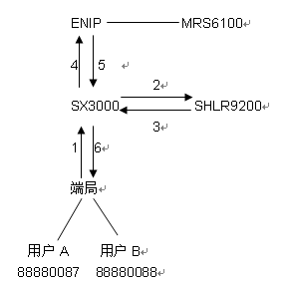
          - 呼叫流程
以上图为例基本流程如下：
1）端局用户A拨打用户B，呼叫上汇接局SoftX3000，端局上需做出局字冠8888送汇接局；
2）对入中继1和8888字冠，SoftX3000上需做上SHLR查询的配置数据；本次呼叫上SHLR查询 数据库，从SHLR返回被叫签约码441510755。
3）在SoftX3000上做44151字冠，通过SIP中继4上ENIP，触发在ENIP登记的业务。这里要注意，主叫必须带上区号，不然ENIP无法识别，所以还需在SoftX3000上做主叫号码分析，给主叫加上区号0755；
4）从ENIP回来的SIP中继5，主叫是075588880087，被叫是075588880088，需要在SoftX3000上删除字冠0755，并重分析；
5）重分析后还会上SHLR查询，SHLR返回被叫物理号码，本例中物理号码和逻辑号码一致还是88880088；
6）SoftX3000接受到物理号码以后查询被叫号码分析表，按8888的字冠分析，出中继6接到端局被叫B，；
7）端局对所有入局呼叫直接落地，即对SoftX3000入中继6到端局的呼叫，按被叫号码88880088接续，不再出局。

软交换与SHLR接口
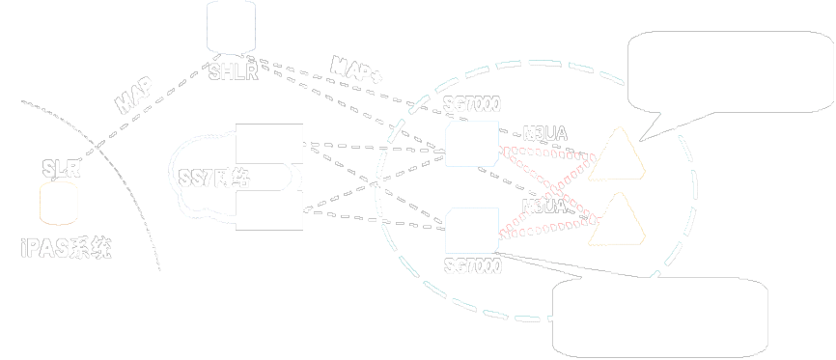
          - SoftX3000与SHLR连接示意图
如上图所示，SoftX3000与SHLR9200同时支持TDM 64K/2M信令链路接口和IP M3UA信令链路接口。其中TDM信令链路接口通过SG转接到SoftX3000上，IP M3UA信令链路由SoftX3000和SHLR之间通过IP网直连。
SoftX3000与SHLR9200通过IP信令链路连接在北京研究院实现对接测试和试验。
SoftX3000与SHLR间目前通过MAP+对接，在IMS网络中，DIAMETER将成为HSS的对接协议，因此SoftX3000与SHLR之间的接口未来会发展为DIAMETER，但由于DIAMETER目前仍在完善中，后续才能考虑。

双归属
由于SoftX3000和UMG容量很大，一旦故障，影响范围广，因此通过双归属对SoftX3000进行组网保护。
SoftX3000和UMG支持双归属组网，一对SoftX3000组成一个双归属组，当某台SoftX3000故障，另一SoftX3000接管双归属组内所有的接续。
SoftX3000的双归属功能已经通过了广东电信邮科院的测试，在中国卫通、广东、甘肃网通、中国移动骨干网以及海外多个运营商获得规模商用。

网络智能化解决方案的安全保障

交换中心安全性

汇接层设备硬件、组网高可靠性设计
        - 总线控制板、信令处理板、主控单元、总线控制板等重要部件采用单板级热备份的结构，保证系统可靠性
        - 信令链路，模块间链路负荷分担组网，确保组网安全
        - 低功耗设计降低硬件故障率
        - 框间采用光纤连接，有效地解决高频电磁干扰，并实现框间电屏蔽，防止故障扩散
        - 采用多处理机多冗余技术，确保系统的可靠性

汇接层设备软件系统高可靠性设计
        - 软件模块化设计思路，确保各处理机各功能模块之间相对独立，故障不相互干扰
        - 基于美国军方认证的操作系统PSOS开发，并提供内存保护，故障实时监控手段，确保系统高可靠运行
        - 系统处理能力的设计在系统忙时呼叫次数再增加大量的设计冗余。保证系统抗瞬间大话务量的冲击
        - 系统提供呼叫拥塞控制，可以对局部的或者系统性的拥塞进行自动话务控制，提高了系统在大话务量冲击下的自愈能力
        - 采用Flash Memory器件，永久保存程序和静态数据，单模块恢复时间少于30秒
        - 系统可在线平滑扩容，不影响系统的运行
        - 软件在线打补丁，支持系统的在线升级

汇接设备能有效抵御浪涌话务的冲击
        - 系统设计时考虑到在满负荷条件下还增加大量的冗余，即使单机故障，另一台设备也能够承担全部的话务符合
        - 提供完善的话务控制手段，当某个局向的话务量、呼损超过门限时，可以通过话务控制，过滤、限制部分呼叫，疏导有效话务量，降低网络拥塞

软交换业务平台的安全性要求和解决方案
NGN是一个开放分布式网络，它通过开放式的协议和接口可与各种软交换网络部件对接，组网应用十分灵活。但是由于IP网络无缝连接的特点，IP网络的开放性也给软交换平台带来的安全性问题。
解决软交换系统的安全性问题是一个系统工程，需要从设备的安全性、组网的安全性、承载网络的安全性、日常运维管理等方面来统筹考虑。华为公司在在NGN实际商用系统的部署过程中积累了大量的软交换系统安全性的经验，另外，华为公司还提供完整的IP网络解决方案，所以在承载网的安全性设计和工程实施特别是IP网络和NGN网络的配合方面上也具备独有的优势。
解决网络安全问题的基本思路是：实施网络分隔，保护核心部件；采用代理技术，提供智能终端用户接入通道；增加设备认证、协议加密及访问控制，解决终端用户接入的安全性。在网络分隔的思路下的NGN组网模型可抽象为下图：
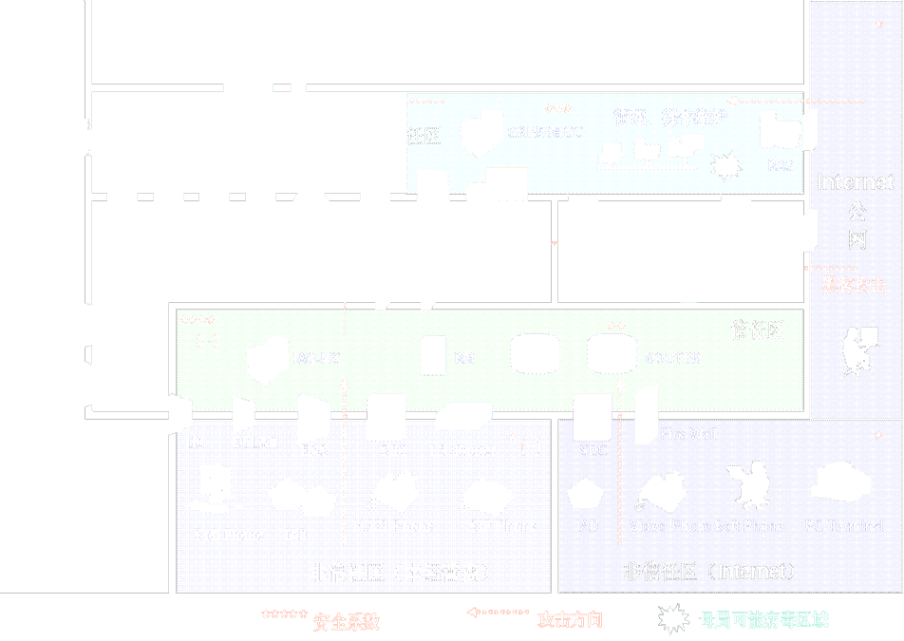
          - NGN网络分隔模型图
 说明：
（1）非信任区（Untrust Zone）为Internet、IP城域网、企业网等公众网络，其中包括智能终端和桌面式IAD设备；
（2）信任区（Trust Zone）为专用于NGN的IP网络，信任区中设置NGN核心网设备和大中容量接入网关设备；
（3）IAD安装在管理良好的大楼配线间、小区机房等场所时，也可以直接接入信任区；
（4）非信任区与信任区之间通过Eudemon防火墙设备在网络层隔离；
（5）半信任区（Semi-trust Zone）用于设置NGN核心网中作为Web接口的服务器类设备，前端接口需要连接IP公网/Internet，后端接口需要连接NGN核心网；
（6）网管/计费/操作维护网（NMS/Billing/Operation）为独立的网络，与PSTN中的组网模式类似；
（7）窄带信令网与SG或内嵌SG功能的设备连接，包括SoftX、TMG、UMG等；
（8）跨多个网络分区的部件通过不同的物理接口连入各个区域；
针对各区域划分模型，NGN基于VPN的核心网组网框架建议如下：
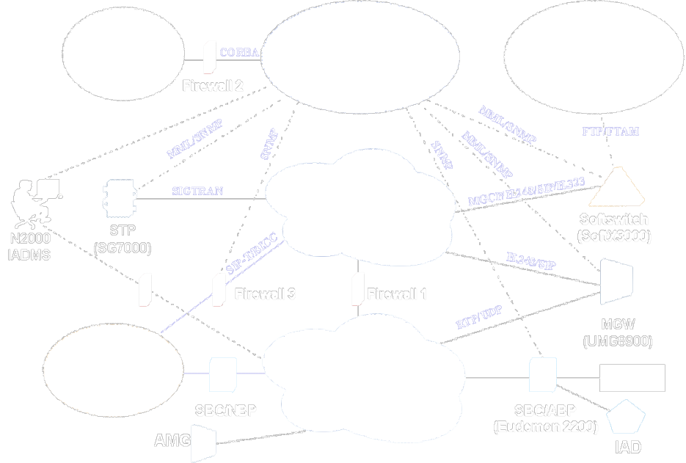
          - NGN基于VPN的组网图

软交换系统的安全保障
        - 设备的可靠性
        - 软交换、网关的安全措施
        - 防火墙的设置
        - IDS入侵检测设备
        - 有效网管的部署
        - 运行日志的收集处理
        - 病毒防护体系的部署
        - 服务器安全定制
        - 高效的管理流程
        - NGN承载网骨干层安全保证措施
        - NGN承载网汇聚层安全保证措施
        - 完善用户标识机制
        - 用户接入流量监控
        - 设备上行链路可靠保证
        - 反向转发路径检查
        - 接入访问列表控制
        - 接入设备自身保护

实际应用
        - 华为U-SYS软交换系统目前已经在全球范围内有大量应用，据国际电信咨询公司的报告，华为市场份额全球第一，超过27％。华为U-SYS软交换系统在长途局、汇接局、端局、关口局都有成功的应用。
        - NGN网络智能化在北京电信设计院已经成功应用，在广州、深圳、新疆、泉州正在采用华为软交换实施网络智能化。
        - 中国卫通智能长途网，采用华为U-SYS软交换系统覆盖全国187个城市，1500万卡号，开通预付费、后付费等业务。
        - 中国移动全国长途网，全部采用华为U-SYS，承载了移动集团约50％的全国长途话务，按照移动网络规划，该长途网未来将用于承载3G业务。

数据中心安全性

SHLR的安全性考虑
        - SHLR9200的设备可用度为99.999963%，100年发生一次17分钟的宕机。
        - 采用1＋1备份，可用度为99.9999999999999999949347%，网络的可靠性高。
        - “通过对华为公司SHLR9200设备在不同呼叫模型下的性能测试，验证了华为SHLR9200在大话务长时间呼叫中设备运行稳定，无呼损，呼叫时延低，满足SHLR设备运营需求。”――摘自《泉州电信SHLR实验工程华为C&C08 SHLR性能测试报告》
        - SHLR本身的系统板件和业务板件均是双备份的，任何一块板件出现故障，另外的板件均可承担其所有话务；
        - SHLR设备1+1配置，互为备份，同时处于正常的负荷分担工作状态，各自处理50%的数据。同时每台SHLR存储所有用户的静态数据。当某一台SHLR设备工作异常时，汇接局将把业务转给其他备份的SHLR来处理，此时，单局点的SHLR故障不影响网络业务的正常处理。

智能网平台安全性
在全网智能化中，业务侧（智能网）作为丰富业务，增强客户个性化体验的一个重要手段，其网络安全性也是非常重要的。

三级安全性设计
第一级：小容量
在小容量时，智能网系统采用SMP、SCP结构，每套SMP或SCP采用的是成套的小型机双机，双机之间实时备份数据，采用主备方式进行安全保护，一旦主机故障，业务迅速切换到备机，整个切换时间小于10秒，正在进行的通话和呼叫不受影响。
第二级：中等容量
在中等业务容量时，一般采用多SCU+ SDU方式， SCU和SDU的物理实体也全部采用小型机双机，在单台小型机故障时也采用上述备份安全机制。多套SCU之间作为负荷分担方式进行安全保护，一套SCU小型机故障时，其业务可由其它SCU小型机平滑的接管业务。
第三级：大容量
在业务量较大时，尤其是基础呼叫很多时，一方面采用上述的SCU+SDU方式进行安全备份，另外，还可以采用冗灾方式进行备份，建设一套冗灾机，分别对SCU、SDU进行冗灾保护，生产机故障时，业务自动切换到相应的冗灾机。

智能平台的安全措施
        - SAU的时钟稳定准确性
        - USAU信令处理能力强大并稳定
        - SCP（ENIP）双机热备运行的安全性
        - SCP软件升级不影响业务
        - 切换过程中不丢失正在处理的呼叫，不丢失话单
        - SCP设备在防单点故障的丰富安全措施
        - SCP软件安全可靠性
        - SMP的访问安全性控制
        - SMP的WEB开放方式数据控制安全性

网络安全性

组网安全
        - 独立汇接局全部成对配置，物理位置处于不同机房，在不同机房里分别具备电信级的电源等双备份配套设备保证系统的安全性。
        - 每个端局至少双路由到两个汇接局负荷分担，即使一个局出现故障，还可以通过另一个汇接局进行话务转接；在汇接局容量设计上，当一个汇接局出现不能工作情况，另一个汇接局可以承担全部的话务汇接。
        - 用户相对于汇接局是双归属或多归属的，用户汇接局多归属的情况下，单个汇接局故障不影响呼叫；所有汇接局故障情况下用户的呼叫才受损失。双局所设置是高度安全的组网方式
        - 从网络地位和作用来说，长途局，关口局和汇接局是基本相当的，其对网络安全性的影响及要求也是基本一致的。长途局需要汇接本地网所有的长途话务，关口局需要汇接所有网间话务。根据长途局、关口局多年的网络运营经验来看，采用负荷分担双局所方式确保安全性的手段是得到验证的，也是可信赖的。
        - SHLR支持负荷分担、1+1、N+1的备份组网方式，支持软交换从信令上访问不同SHLR。

SHLR、SSP、SCP相互配合提供整网的安全性
        - 在SHLR故障或访问SHLR不成功时，汇接局将自动将呼叫接续，保证基本呼叫的正常进行。
        - 采用话统和告警形式，当SCP的响应低于一定的阈值时，通过声、光、告警信息提示维护人员，处理SCP问题；
        - 当话务量高于一定负荷时，SSP可接受来自SCP的CALLGAP等操作，并按相应操作中的参数过滤到SCP的呼叫，保护SCP恢复和处理。对于投票等业务，可通过激活业务过滤操作，完成对呼叫的过滤和选择。

故障情况处理
        - 端局可以通过端局的双归属功能、端局的自交换功能实现异常情况下呼叫不损失。即端局先选路到第一汇接局，若第一汇接局故障或传输路由故障，则通过SIP_T中继选路到第二汇接局。
        - 在假设的极端情况下，两个汇接局故障或两个传输路由均故障，端局还可实现局内的内部呼叫。
        - 端局层面失败处理重选路由：在端局设置失败处理重选路由，在假设的极端情况下，两个汇接局均故障，端局对“无出局路由”失败原因值进行重选路由，完成本局内部的呼叫接续。
        - 对一次拨号等用户拨号信息中含有被叫号码的业务，当SCP发生故障时，可通过SSP的失败处理来直接接续到被叫，并按后付费形式完成计费工作；
        - 采用话统和告警形式，提示用户SCP的状态，可以预设智能业务呼入服务质量的测量单元来观测SCP对SSP的响应，当SCP的响应低于一定的阈值时，通过声、光、告警信息提示维护人员，处理SCP问题；
        - 当话务量高于一定负荷时，SSP可接受来自SCP的CALLGAP等操作，并按相应操作中的参数过滤到SCP的呼叫，保护SCP恢复和处理。对于投票等业务，可通过激活业务过滤操作，完成对呼叫的过滤和选择。
        - 彩铃等业务开展时，在AIP故障、拥塞、无响应的情况下，汇接局也可将呼叫接通，此时用户虽然不能享受AIP提供的彩铃，但能够保证基本呼叫的正常进行。

网络智能化解决方案的优越性
华为在全国传统运营商已实施网络智能化的56个本地网中，承建其中50个本地网，积累了相对丰富的经验，对于网络智能化建设的要求有较好的适应性。

各中心功能定位清晰

业务的界定
1）汇接局原则上不单独提供业务，汇接局作为SSP配合SCP共同提供业务；原因在于：
        - 与SCP相比，汇接局业务能力相对较弱；
        - 如果业务由汇接局和SCP两个层面提供，则存在业务间嵌套关系难以协调的问题；
因此，业务由SCP集中提供。
2）SHLR从本质上还只是业务触发器，是智能业务的引擎。但由于所有呼叫经过SHLR，SHLR因此具备了一定业务的条件和能力。SHLR只提供逻辑简单的号码变换类、号码限呼类、号码鉴权类且没有用户行为登记的动态数据这类的业务；动态数据的同步问题会增加SHLR的复杂度，因此尽量不引入这类业务。
3）SCP集中提供智能业务，PSTN补充业务等相关业务。由于业务种类的增多将导致SSP的多智能业务嵌套复杂，原则上SCP尽量将多个小业务合成大的业务逻辑，减少智能业务的种类。

数据的界定
1）SHLR保留通用用户数据以及与不需SCP配合的业务数据；主要是指混合放号数据、智能业务的签约数据、鉴权类数据、用户级别数据；这点与3G R5(IMS)网络中HSS定位比较相似，HSS一般只保留用户的业务键和应用服务器AS地址，用户的业务数据存放在应用服务器AS中。
2）SCP保留用户的业务数据，由于SCP将多个小业务合成大的业务逻辑，则SHLR只会保留大的业务权限，小业务成为大业务的业务特证，保存在SCP上。

组网安全性保证
华为公司通过“交换中心双归属，数据中心备份，智能业务容灾”等多种手段保证网络的安全性。

交换中心双归属
软交换和UMG支持双归属组网，一对软交换构成双归属组，单个软交换故障，另一软交换接管组内所有的呼叫接续。

数据中心备份
汇接局保存用户数据，作为SHLR的备份，在SHLR故障后，汇接局数据确保业务呼叫正常接续。

智能业务容灾
SHLR增加智能业务触发控制开关，当SCP故障时，SHLR不触发智能业务，直接指示汇接局正常接续

满足交换中心的能力与商用要求
全网智能化后要求中心设备必须选用能实现大容量中继局的，高处理能力并且在网络已经大量商用的交换设备。U-SYS软交换系统完全符合这一要求。

满足通过汇接局出市话详单的性能要求
华为U-SYS软交换系统已经具备出市话详单功能。
主要特点如下：
处理能力满足在汇接局出全网详单：一方面，软交换具备强大的处理能力，得到网上大量实际的验证，另一方面，在话单的产生机制上，呼叫处理能力与呼叫结束后计费出计次表还是详单没有任何关联，一次呼叫的信息记录是完整的，出计次表或出详细话单只是在话单池中的存贮位置不同，对软交换的处理能力没有影响；
话单存储容量大，时间长：在呼叫处理模块的处理机内存上，可以存贮6小时左右，话单在计费网关上，存储整机话单时间一般最少可达7天以上（目前一般为450G硬盘）；同时，无论在软交换的模块话单池，还是在计费网关，具备完善的安全和备份机制；
话单传送速度满足实时计费要求，传送无瓶颈：由于呼叫处理处理模块与计费网关直接采用10/100M网口相连，相比串口或其它接口而言，话单传输速度快，满足大容量话单传送的需求；
正常情况下，计费网关实时从主机发起取话单请求，前后台话单传送采用华为内部滑动窗口协议，进行双向确认，话单传送过程中具有不丢失，不重复等优点。
即通话结束5秒钟内，话单就可以到后台计费网关，计费网关与计费中心之间一般采用FTP/FTAM传送，话单传送间隔可以灵活设置；
软交换计费网关与计费中心之间的话单传送也是采用TCP/IP（10/100M）接口，在话单的实时性上，能更好的满足运营的需要。
华为软交换支持100%对所有用户同时出计次表及详细话单，满足在过渡时期，对全网市话详单的校验需求；

满足用户中心的性能与商用要求
用户中心SHLR作为全网的关键设备，其性能、商用情况、标准符合情况、未来发展支持能力、组网灵活度等将对网络最终的能力产生很大的影响。

SHLR的容量与组网能力应适应运营商的网络现状
SHLR的容量必须大于各本地网的需求，另外SHLR还支持多本地网共享组网方式。

SHLR应支持NGN以有利运营商未来发展
SHLR作为全网的用户数据中心，不仅要考虑在现有PSTN网、PHS的使用，也应考虑支持NGN网络。华为SHLR支持IP SIGTRAN等NGN信令，并已在南宁电信、深圳电信完成SHLR加NGN的开局应用。

SHLR的开放与互通性有利于运营商未来发展
SHLR应符合SHLR相关系列规范，并经过严格测试与商用。SHLR应按规范要求采用IP体系结构，而不能是TDM结构，以支持NGN/3G发展，与NGN对接配合时无需更换硬件平台。

SHLR的商用经验有利于网络智能化顺利实施
在固网中引入SHLR，对原呼叫模式有较大改变。仅仅靠实验室测试或1-2个端局的试用，难于使SHLR真正成熟。在泉州等地实施SHLR时，也曾经遇到大量的实际问题，需SHLR一一解决。华为SHLR在泉州、常州、南宁等地有500万用户的规模商用，并有端局、汇接局、NGN等多种使用模式。

满足交换中心支持HLR的能力和应用要求
华为软交换系统对SHLR的访问，已经在北京电信设计院有实际应用。另外，在广州、深圳、泉州已经开始商用。

满足汇接局SSP能力要求
软交换具备综合的SSP功能。作为独立的智能网SSP，为国内外众多运营商提供了从骨干、省网、到本地多个层面的多种智能业务。U-SYS软交换系统支持纯TDM应用以及TDM与IP的混合应用。
软交换作为SSP，能够提供国标中规定的所有的智能业务，MTP、SCCP、TCAP、INAP均已通过电总相关部门有效性测试。
U-SYS可提供2M信令和多信令点编码技术，充分满足大话务智能业务对信令的要求。
U-SYS作SSP时，支持智能业务的分源触发和所有DP（检测点）类型触发功能，均满足《中国智能网设备业务交换点(SSP)技术规范》。分源触发即灵活的基于局、Centrex群、用户和中继线触发智能业务。软交换还可由发端-主叫鉴权、终端-被叫忙等18种检测点触发智能业务。
在彩铃、同振、一号通等业务的实现中，华为智能网SCP与U-SYS软交换系统采用INAP协议中CONNECT消息扩展的方式，实现方案简单高效。
采用增强的同振功能，只在彩铃用户振铃时才使用AIP的放音通道播放彩铃，用户摘机后，即拆除听彩铃通路，直接连通主被叫话路，话路无需经AIP转接。

网络智能化工程及业务经验
华为是最早提出网络智能化概念的设备供应商，也承建了国内大部分网络智能化项目，在传统运营商已经实施了网络智能化的56个本地网中，华为承建了50个，积累了很多经验。
江苏电信13地市三十多个汇接局近200万线，云南电信全省10个地市，河北通信一期石家庄、唐山等全部6个地市；广东电信14个地市中的9个（其余的为ASB扩容）等。在实际运用中积累丰富的工程及业务经验。汇接局+HLR模式，目前只有华为完成并实际商用。在常州电信180万用户的网络上实际应用，为中国电信探索SHLR+汇接局的实施经验。
在前期众多的网络智能化工程中，积累丰富的工程经验，包括：
        - 全网端局的数据方案
        - 全网传输的调整
        - 全网运维的影响
        - 与智能网业务的配合调试
        - 已形成对网络智能化汇接局工程完善的工程指导书
        - 对全网安全性/容灾的针对性开发等等
华为与运营商一起，形成十几种业务流程及接口规范，包括每一种业务的业务流程、实施规范、营业、九七、电子工单、智能网、软交换、计费账务之间的流程、接口；
华为启动对运营商智能网、软交换、及各接口的针对性的开发，在众多的工程实施中不断总结充实网络智能化实施经验。

运营支撑系统的建议

后台运营支撑系统的建设
软交换系统与后台支撑网的连接如下图所示：
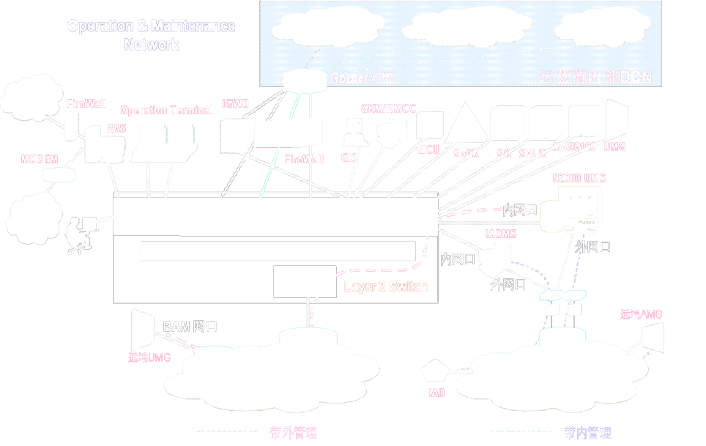
          - 软交换与DCN互连示意图
为了保证运营商DCN网络的安全性，NGN网管服务器和计费服务器通过防火墙与后台支撑系统相连。
同时华为iManager N2000网管系统能实现全网NGN设备的统一管理：
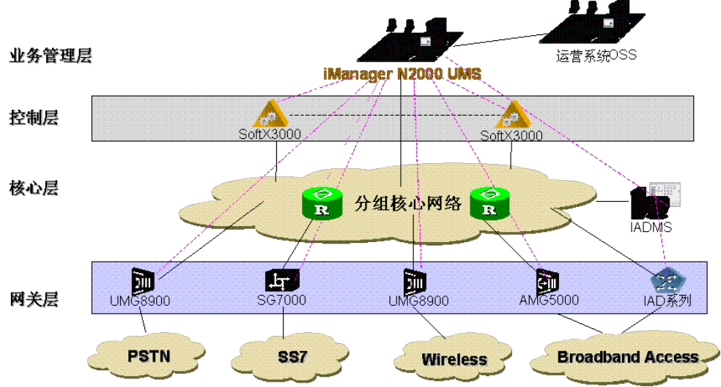
          - 分层管理示意图
        - 利用一套网管服务器对全网的NGN设备进行统一管理，各区域拉客户端对本区域的设备进行管理
        - 提供分权分域功能，适应不同用户运维体制
        - 在网络规模较大的情况下，可以采用异地双机备份，保障网管安全
NGN运维系统与运营商现有的运营支撑系统对接是NGN大规模运维的必要条件。UMS网管支持如下北向接口。
        - 上级网管系统接口：支持SNMP协议，将拓扑告警信息上报，并可通过FTP将性能文件上送。
        - OSS接口：采用TL1协议，和营帐系统配合完成智能化业务发放。
当软交换部署到汇接局时，如果要进行混合放号，则它对支撑系统的影响如下：
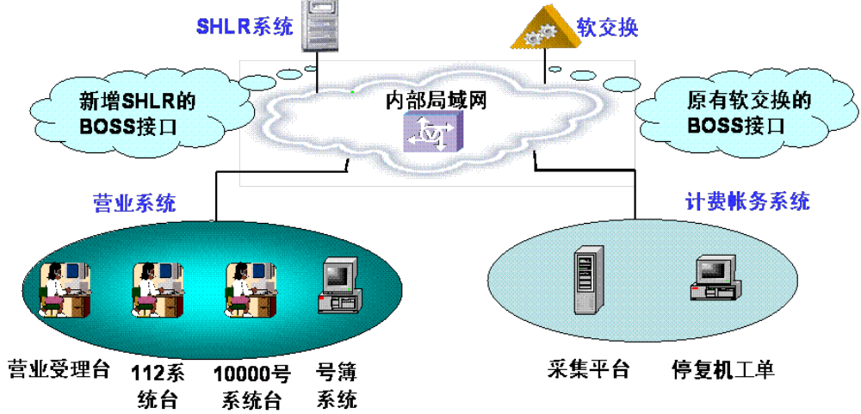
          - 混合放号业务示意图
        - 通过SHLR的BOSS接口，实现用户的混合业务开户、撤消等
        - 支撑系统通过增加设备号（物理号码）资源，在设备号和业务号（逻辑号码）之间建立对应关系来实现对SHLR的支撑
        - 营业前台受理方式没有改变，由于号码突破了原有的交换机的限制，实现了对SHLR系统的支撑，用户可选号码的范围变大

联机计费采集方案
        - 计费系统基于多媒体业务的特点，提供业务融合的计费帐务解决方案，提供异常灵活的资费策略定制功能。它提供支持话音,数据,多媒体等业务的融合计费。
        - SoftX3000 通过 iGetway Bill 对计费中心提供话单传送接口，支持FTP/FTAM，提供实时或定时传送话单到计费中心。

SoftX3000的计费功能
针对普通业务，其计费采集点在SoftX3000上，SoftX3000 提供以下的计费功能。

支持多种计费方式
        - 支持多种计费元素，如按时长，按流量，按服务质量，按不同类型的主被叫计费；
        - 支持多种计费种类，如主叫计费，被叫计费，免费，和第三方付费；
        - 多种话单类别，如详细话单，计次表；
        - 提供多种费率折扣方式，如按时间类别，按时间段
        - 提供附加费功能
        - 提供Centrex计费，包括群内和群外
        - 提供卡号计费
        - 提供新业务计费，如按使用次数和按使用时长

支持多种话单
        - 提供普通话单，如详细话单，计次表，计次表统计，中继占用时长
        - 提供呼叫记录功能
        - 提供失败话单和告警话单
        - 提供话单跟踪和追查恶意呼叫话单

计费接口
针对其它业务，实行软交换本地计费，提供FTP/FTAM接口，提供实时或定时传送话单到计费中心

提供话单池缓冲功能
        - 在每个业务板上有话单缓冲池
        - 提供话单池满告警，话单池已存话单超过门限值告警
        - 业务板倒换时同时备份计费信息，不应丢话单
        - 提供话单池校验功能

话单存储功能
        - 提供独立的话单服务器处理话单
        - 话单服务器采用双机备份
        - 采用可靠的磁盘阵列存储话单
        - 提供话单备份到其它存储介质

计费数据设定
        - 计费数据设定错误将产生告警,不影响话单产生
        - 计费数据修改时提供修改前后信息,便于恢复
        - 对相关的计费数据提供一致性检查手段

话单分级存储
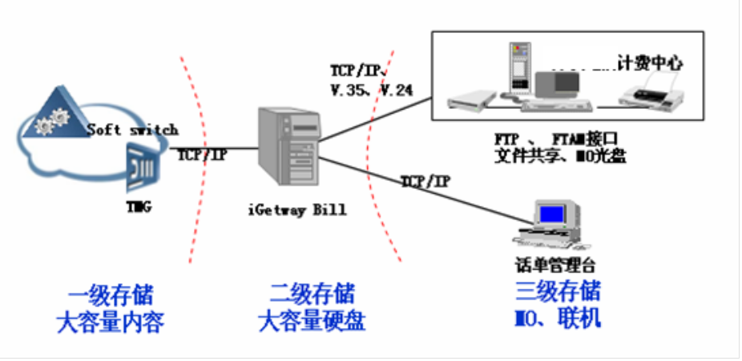
          - 话单存储和传送
SoftX3000 通过iGwtway Bill对计费中心提供话单传送接口，支持FTP/FTAM，提供实时或定时传送话单到计费中心。iGwtway Bill话单转换成交换机格式后，传给计费中心。
从一次呼叫完成，到话单信息传送到计费中心，话单数据共经过四级缓存，以避免异常原因导致话单数据丢失。这四级缓存分别是：主机话单池缓存、原始话单文件缓存、最终话单文件缓存以及光盘自动备份。
主机话单池缓存：每模块提供的存储话单缓冲区可以缓存大约16万张原始话单。
原始话单文件缓存：原始话单从主机话单池传送到话单服务器后，首先在硬盘上保存，进行第二级缓存。
最终话单文件缓存：话单服务器将原始话单处理完成后，将在硬盘上保存提供给计费中心的最终话单数据，实现第三级缓存。
光盘自动备份：话单服务器可以定期将硬盘上的话单数据拷贝到MO光盘上，完成自动备份，实现第四级缓存。
话单存储说明：
SoftX3000设有FCCU(呼叫控制单元)和iGWB(计费网关)两级话单存储。
FCCU话单存储：每个FCCU模块有384M的话单存储空间，每个FCCU模块支持400KBHCA，每小时产生的话单长度为400K×160Byte＝64MByte，因此话单在FCCU上的存储时长至少为384M/64M＝6小时；
iGWB话单存储：iGWB（2台）有450G的话单存储空间，系统最大支持40个FCCU模块，每小时产生的话单64M×40＝2560M，因此话单在iGWB上的存储时长至少为450G/2560M＝175小时，即7天。

业务运营支撑接口
方案一：
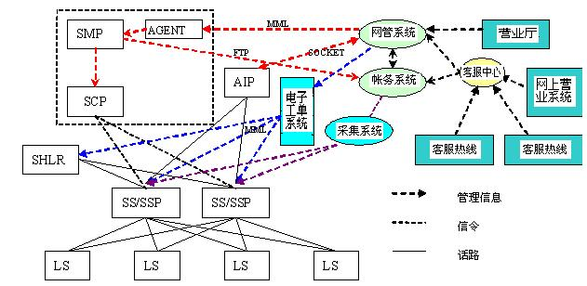
          - 运营支撑接口方案一
此方案中，NGN全网智能化设备iManger N2000（SoftX3000等设备通过N2000提供接口）、SHLR、ENIP分别提供接口与用户的运营支撑系统对接。
方案二
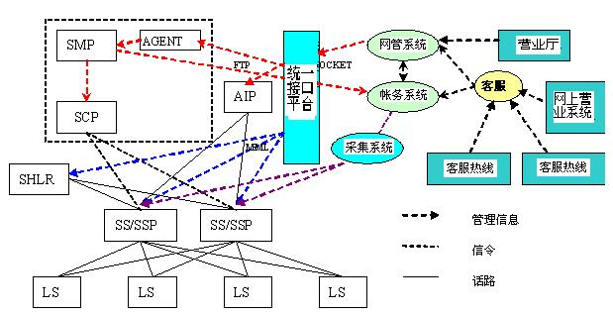
统一接口
          - 运营支撑接口方案二
方案二中，NGN全网智能化设备iManger N2000（SoftX3000等设备通过N2000提供接口）、SHLR、ENIP分别提供接口与统一接口平台对接，再由统一接口平台提供统一接口与用户的运营支撑系统对接。鉴于统一接口平台仍处于完善开发阶段，如需应用此对接方案，需要公司确认。
MML接口：
智能网SMP和运营支撑系统之间开放MML接口。MML接口用于完成营业系统对智能网的数据修改，可以通过该接口向智能网系统发起数据请求，完成开销户、客户服务等。
电子工单系统与MS/SSP、SHLR之间开放MML接口，MML接口用于完成营业系统对MS/SSP、SHLR的数据修改。
FTP接口：
SMP和计费帐务系统之间通过FTP接口连接，完成智能业务话单、开停机文件等的传送。
SOCKET接口：
对于提供IVR或者WEB开销户的业务，需要由智能网通过该接口向运营支撑系统发送开销户等信息，目前主要用于悦铃业务。

工程实施细则

工程准备

主要关注问题
工程准备主要关注以下几方面问题：
        - 了解合同信息
        - 了解货物备货、发货、到货、分发情况
        - 了解现场情况
        - 软件版本提供情况
        - 人员到位情况
        - 制作工程施工方案
        - 工前协调会
        - 安装环境

数据准备
这些数据包括需要客户配合的数据和业务开展需要规划的数据。
详情请参考《NGN工程 数据准备指导书》。
附录2 提供了数据采集和数据规划的模板供现场工程师参考。

客户配合工作
硬件安装前期需要客户配合完成事宜：
        - 设计院设计文件，工程实施硬件安装严格按照设计文件进行安装；
        - 直流电源和蓄电池的准备；
        - 交流供电的准备；
        - ODF架设备的准备；
        - DDF架的准备；
        - 接地的准备。
详情请参照：《NGN工程安装 客户准备指导书》和《NGN工程 配电与接地准备指导书》

工程安装

硬件安装
NGN主设备硬件安装协同承载网设备、传输层设备硬件安装依据实际情况可同时或分步开工，在硬件安装周期内完工。
NGN主设备各产品硬件安装施工按照华为公司各产品《安装手册 硬件安装分册》要求进行安装。

数据规划

本局数据规划
本局数据规划的内容主要有：信令点规划 ，号首集，呼叫源码和路由选择源码，计费数据，UMG8900通用媒体网关数据，MRS资源规划，SIGTRAN信令数据，局向数据，呼叫情况路由分析，路由选择码，路由数据，子路由数据，中继群，中继电路数据，字冠数据配置，网管规划。
规划时请参考《NGN工程 数据准备指导书》、《NGN系统数据设定规范》。

承载网络的规划
在规划这一项时，NGN工程师需要协助数通工程师一同规划。
局端组网规划时请参考《NGN工程 数据准备指导书》、《NGN工程 局端设备组网指导书》。

设备调试
在硬件安装周期，部分设备硬件安装完毕后，具备加电条件，可同期进行本局调测。承载网调测可同时进行。
以下给出NGN全网智能化的配置实例，调测过程中更详细的指导请参考相关产品的《操作手册》。

配置实例

实例组网图
          - 实例组网

应用要求
现要求在SoftX3000侧通过数据配置实现以下应用要求：
SoftX3000与SCP之间的信令组网采用“M3UA－M3UA”的对等型组网方式，SoftX3000与SCP配合向用户提供智能卡号等业务。
SoftX3000与SHLR之间的信令组网采用“M3UA－M3UA”的对等型组网方式，SoftX3000与SHLR配合向用户提供NP、CUG、MON等业务。
SoftX3000与SCP、SHLR等设备配合，以被叫智能业务签约的方式向用户提供一号通、彩铃等业务。

基础数据规划
在配置SoftX3000侧的数据之前，操作员应就SoftX3000与SCP、SHLR之间的以下主要对接参数进行协商，如表1-1、表1-2所示。
            - SoftX3000与SCP之间的对接参数
序号 | 对接参数项 | 参数值
1 | SoftX3000A的IFMI板的IP地址 | 191.169.150.30/255.255.0.0
2 | SoftX3000B的IFMI板的IP地址 | 191.169.151.30/255.255.0.0
3 | SCP的IP地址 | 191.169.150.12/255.255.0.0
4 | SoftX3000A的信令点编码 | 001122（国内网）
5 | SoftX3000B的信令点编码 | 001133（国内网）
6 | SCP的信令点编码 | 115566（国内网）
7 | SoftX3000侧（Client端）M3UA链路的本地SCTP端口号 | M3UA链路2：2905  M3UA链路3：2911
8 | SCP侧（Server端）M3UA链路的本地SCTP端口号 | 2905
9 | SoftX3000与SCP之间的子系统编码 | SCMG、INAP
10 | 一号通业务的接入码 | 274
11 | 一号通业务的DP号 | 3
12 | 一号通业务的业务键 | 274
13 | 彩铃业务的接入码 | 275
14 | 彩铃业务的DP号 | 3
15 | 彩铃业务的业务键 | 275
16 | ACC业务的接入码 | 201
17 | ACC业务的DP号 | 3
18 | ACC业务的业务键 | 201
            - SoftX3000与SHLR之间的对接参数
序号 | 规划参数项 | 参数值
1 | SoftX3000A的IFMI板的IP地址 | 191.169.150.30/255.255.0.0
2 | SoftX3000B的IFMI板的IP地址 | 191.169.151.30/255.255.0.0
3 | 主用SHLR的IP地址 | 191.169.150.13/255.255.0.0
4 | 备用SHLR的IP地址 | 191.169.150.15/255.255.0.0
5 | SoftX3000A的信令点编码 | 001122（国内网）
6 | SoftX3000B的信令点编码 | 001133（国内网）
7 | 主用SHLR的信令点编码 | 115588（国内网）
8 | 备用SHLR的信令点编码 | 115599（国内网）
9 | SoftX3000侧（Client端）M3UA链路的本地SCTP端口号 | M3UA链路2：2905  M3UA链路3：2911
10 | SG7000侧（Server端）M3UA链路的本地SCTP端口号 | 2905
11 | SoftX3000与SHLR之间的子系统编码 | MSC、HLR
12 | SoftX3000向SHLR发送的号码类型 | 原始号码
13 | SoftX3000与SHLR之间的业务流程 | 采用扩展流程
14 | 重叠收号业务指示码 | 100
15 | CUG业务的业务接入码 | 200
16 | MON业务的触发接入码 | 300
17 | MON业务的释放接入码 | 400

主要配置脚本
配置时先配置信令数据再配置业务数据。
见附件：《软交换A配置脚本》、《主SHLR配置脚本》

附录1. 项目进度计划
附录1：项目进度表
XX项目进度表
工程勘测设计 |  |  | 预计天数 | 起始日期 | 结束日期 | 责任人
设备到货 |  |  | 预计天数 | 起始日期 | 结束日期 | 责任人
工程实施 | NGN工程实施  （并行） | 硬件安装 | 预计天数 | 起始日期 | 结束日期 | 责任人
工程实施 | NGN工程实施  （并行） | 本局调测 | 预计天数 | 起始日期 | 结束日期 | 责任人
工程实施 | NGN工程实施  （并行） | 业务联调 | 预计天数 | 起始日期 | 结束日期 | 责任人
工程实施 | 承载网工程实施  （并行） | 硬件安装 | 预计天数 | 起始日期 | 结束日期 | 责任人
工程实施 | 承载网工程实施  （并行） | 本局调测 | 预计天数 | 起始日期 | 结束日期 | 责任人
工程实施 | 承载网工程实施  （并行） | 业务联调 | 预计天数 | 起始日期 | 结束日期 | 责任人
工程实施 | 智能网工程实施  （并行） | 硬件安装 | 预计天数 | 起始日期 | 结束日期 | 责任人
工程实施 | 智能网工程实施  （并行） | 本局调测 | 预计天数 | 起始日期 | 结束日期 | 责任人
工程实施 | 智能网工程实施  （并行） | 业务联调 | 预计天数 | 起始日期 | 结束日期 | 责任人
工程实施 | 工程初验 | 验收测试 | 预计天数 | 起始日期 | 结束日期 | 责任人
工程实施 | 工程割接 | 第一期 | 预计天数 | 起始日期 | 结束日期 | 责任人
工程实施 | 工程割接 | 第二期 | 预计天数 | 起始日期 | 结束日期 | 责任人
工程实施 | 工程割接 | 第三期 | 预计天数 | 起始日期 | 结束日期 | 责任人
试运行 |  |  | 预计天数 | 起始日期 | 结束日期 | 责任人
终验 |  |  | 预计天数 | 起始日期 | 结束日期 | 责任人

附录2. 数据准备与数据规划
这里补充NGN全网智能化汇接局方案的数据准备和数据规划模板供现场工程师参考附件：《NGN工程全网智能化信息收集表.doc》、《NGN工程全网智能化数据规划表.xls》

